Богданівський НВК «ЗОШ І – ІІІ ст. – ДНЗ (ясла-садок)»

Улюблена Богом перлина

Сценарій заходу до
Дня козацтва

Автор розробки – Л.В. Яблонська

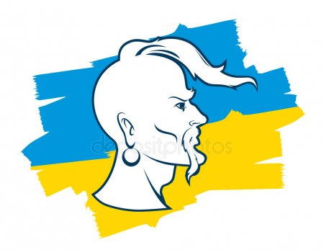

2018

1 читець.
Улюблена Богом перлина
Для всіх українців одна —
Козацька моя Україна,
Хлібів золотих сторона.
Негодами лютими бита,
Віками ти йшла до мети,
Тобі в небі вічно світити,
І волю, і долю знайти!

2 читець.
Господь розселив людей по всьому світу і всім народам дав землю. Богом дана земля є святою і рідною, тому її захист — це найперший обов’язок кожного народу.

3 читець.
Для українців такою землею є Україна. Вона полита потом і кров’ю сотень поколінь, їхніх працелюбних і героїчних предків. Шануймо героїчну історію нашого великого народу.

4 читець.
14 жовтня кожного року увесь християнський світ з глибокою любов’ю, вдячністю і надією славить Пресвяту Богородицю, Матір Спасителя світу Ісуса Христа. Шість разів у році наша церква урочисто відзначає свята на честь Діви Марії:
8 січня — Собор Пресвятої Богородиці;
7 квітня — Благовіщення Пресвятої Богородиці;
28 серпня — Успіння Пресвятої Богородиці;
21 вересня — Різдво Пресвятої Богородиці;
14 жовтня — Покрова Пресвятої Богородиці;
4 грудня — Введення в Храм Пресвятої Богородиці.

5 читець.
Наша лінійка приурочена святу Покрови Пресвятої Богородиці. Для нас, українців, це свято християнське і національне, воно символізує зв’язок поколінь, невмирущість героїчних традицій нашого народу.

6 читець.
Свято Покрови було найбільшим святом для козаків. Цього дня у них відбувалися вибори нового отамана. Наші лицарі вірили, що свята Покрова охороняє їх, а Пресвяту Богородицю вважали своєю заступницею і покровителькою.

Сценка
1 особа.
Рятуйте. Рятуйте, вороги…

2 особа.
Біда! Горенько… Що ж робити… у сусіда хату спалили…

1 особа.
У мене батька взяли в полон…

3 особа.
Біжи, біжи скоріш… Допоможіть нам, там чоловіка поранено!

1 особа.
Не можна сидіти склавши руки, треба щось робити! А то село наше спалять, рідних повбивають!

2 особа.
Чим ми можемо допомогти одне другому? Ми ж навіть зброї не маємо!

3 особа.
Є в нас зброя найголовніша за всі — це молитва!

1 особа.
Так, нам нічого не залишається, як молитись… Ось (витягує Образ Пресвятої Богородиці), молімось до Матінки Божої, вона нам допоможе…

1 особа:
(Молиться). Матінко Свята, зглянься над нашим народом, захисти від наступу ворожої навали, охорони наших рідних, врятуй наші домівки. Під Твою Милість прибігаємо, Богородице, молитвами нашими в скорботах не погорди, але від бід визволи нас, єдина, чиста і благословенна…

4 особа:
Швидше, швидше ходіть у село! Я не знаю, як могло це статись, але… вороги відступили, майже усі домівки вцілілі… Диво!!!

7 читець.
Богородице Маріє,
Твоя ласка диво діє!

8 читець.
Козаки настільки вірили в силу Покрови Пресвятої Богородиці і настільки щиро відзначали свято Покрови, що впродовж століть в Україні воно набуло ще й козацького змісту та отримало другу назву — Козацька Покрова. Нині свято Покрови в Україні відзначається ще й як День українського козацтва.
9 читець.
Благослови ж, Пречиста Діво,
Козацьку рідну Україну!

